**NERVOVÁ SOUSTAVA**

**1. Podtrhni to, co patří do nervové soustavy.**

mozek, žaludek, ledviny, mícha, plíce, játra, nervy, srdce, tepny, žíly, svaly,

kosti

**2. Napiš, které orgány tvoří nervovou soustavu.**

__________________________________________________________________

**3. Doplň správné názvy a vybarvi je.**

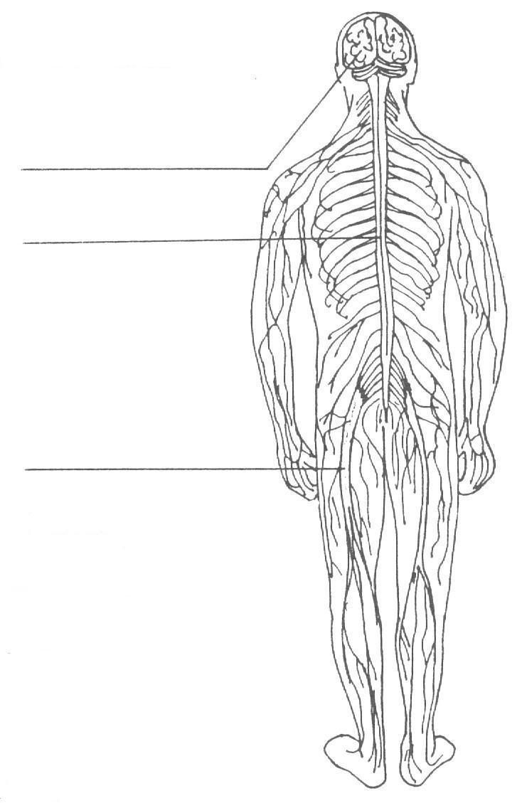

**4. Doplň slova: nervy, páteři, lebce**

Mozek je uložen v _______________ .

Mícha je uložena v _______________.

Z mozku a míchy vycházejí ________.

**5. Co prospívá nervové soustavě?**

___________________________________________________________________

___________________________________________________________________